电化学氧气测试工装系统

本系统由硬件信号采集板以及上位机分析软件组成

供电电压：DC5V;
气箱容积：24L
测试传感器数量：64pcs
通讯接口：RS485

硬件部分
由传感器测试板，托盘，气箱共同组成。向气罩内通入配比合适的标准气体后，经风扇将气体搅拌均匀，采集系统测试传感器输出信号电压，经USART-RS485-USB模块将数据发送至上位机进行批量分析处理。
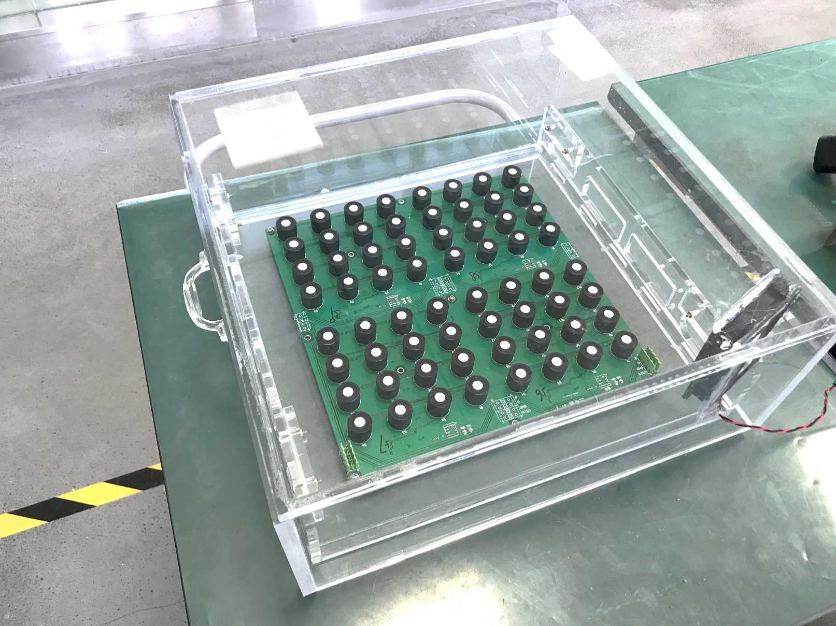
软件部分
分数据采集、存储、展示、分析、筛选、老化、标定、自定义采样点、导出几个功能。采集功能，通过RS485-USB模块读取氧气测试台上氧气传感器电压AD值；存储功能，将采集到的AD信号分批次存储到本地SQLite数据库中；展示功能，将采集到的AD信号转化成传感器端电压、浓度并显示到界面上；分析功能，即对采集到的数据进行分析处理的过程，过程中产生T90、T10结果数据；筛选功能，按照不同应用需求将氧传感器分级、分色显示，然后用户可根据色块直观找到需要等级的、或不良品传感器；老化功能，软件支持长达3小时老化观察任务，老化过程中支持曲线图、EXCEL成果导出；标定功能，即虚拟标定，当传感器暴漏在空气中时，一键将传感器标定成空气氧气浓度（20.9%、也可自定义气箱实际浓度）、之后软件显示成浓度模式，以长期观测传感器稳定性；采样点功能，按照用户设定的采样时间点收集传感器数据；导出功能，将详细AD数据、浓度数据、电压数据、T90、T10成果数据、采样点数据导出成EXCEL文件，方便用户后期数据的收集、处理、归档等。
同时软件也可定位成支持生产的量产软件，例如支持空格暂停、空格继续、回车重新下一轮等快捷键操作，降低生产中操作的复杂度、难度。
以下是部分软件截图（数据非真实数据）：
1、浓度模式
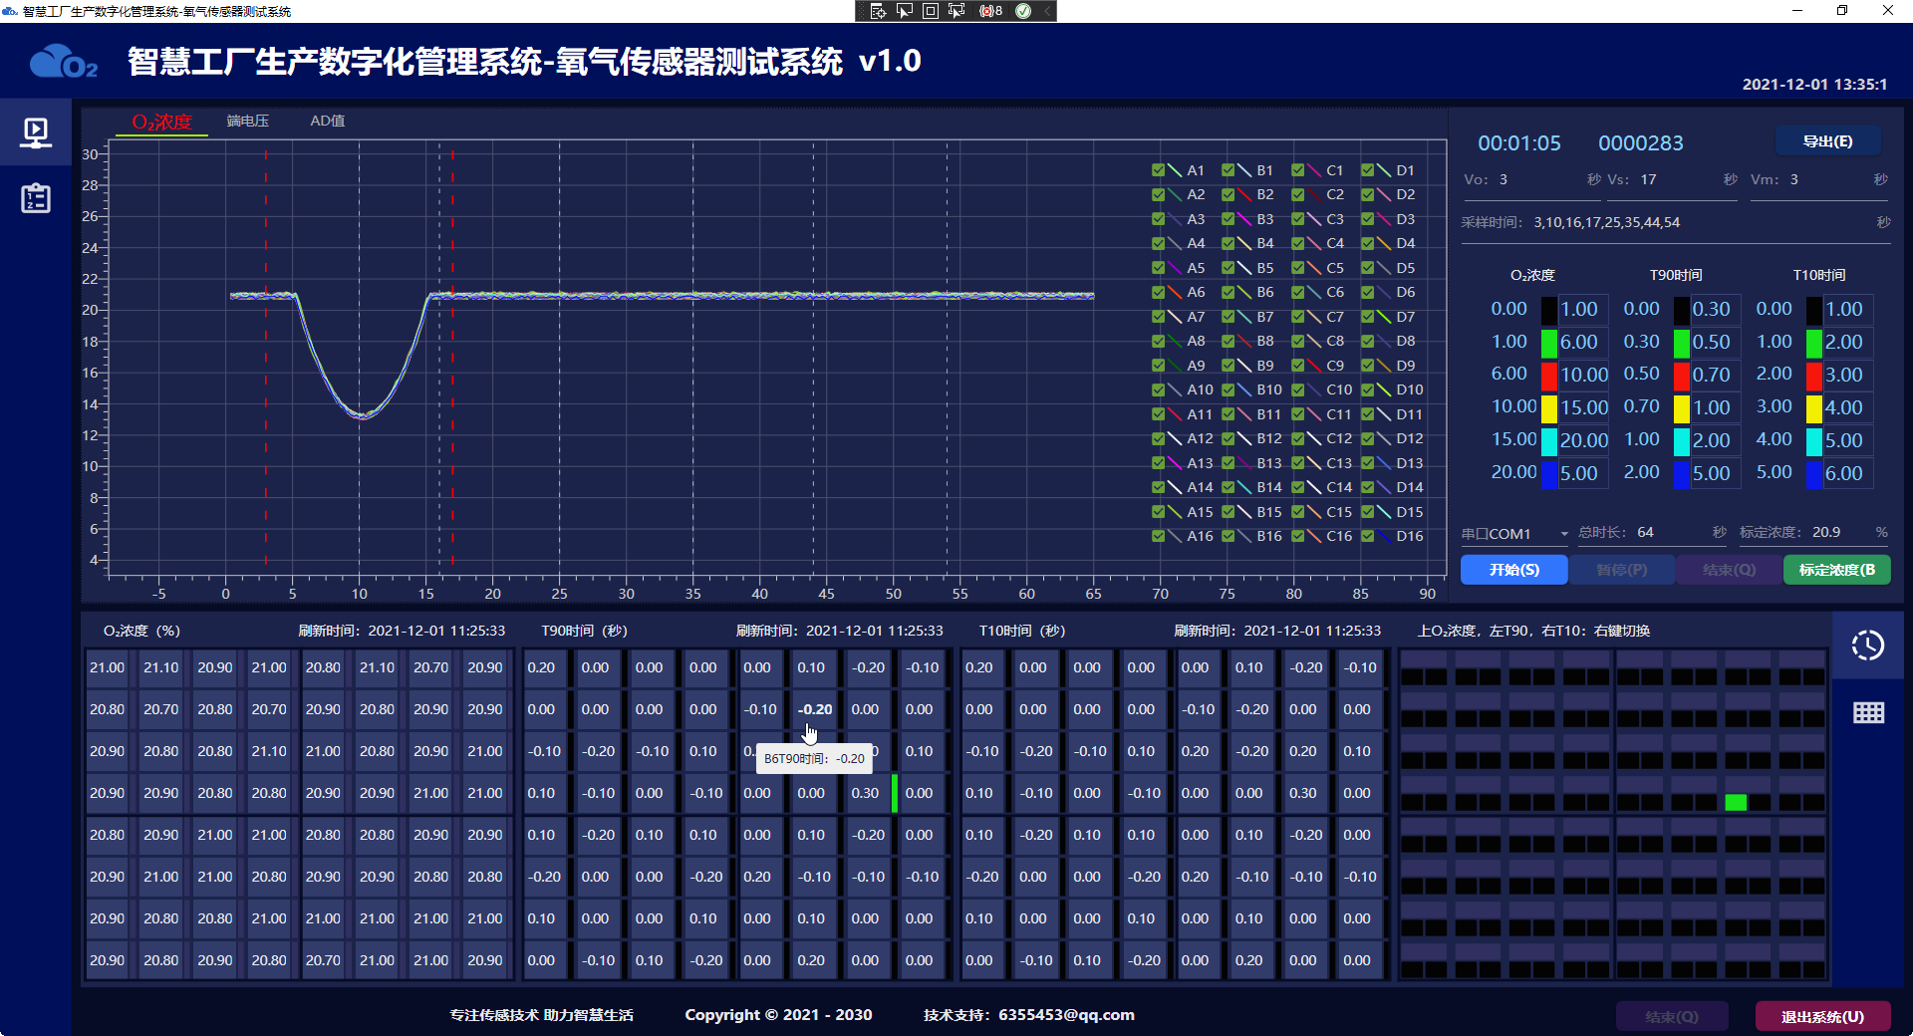
2、端电压模式
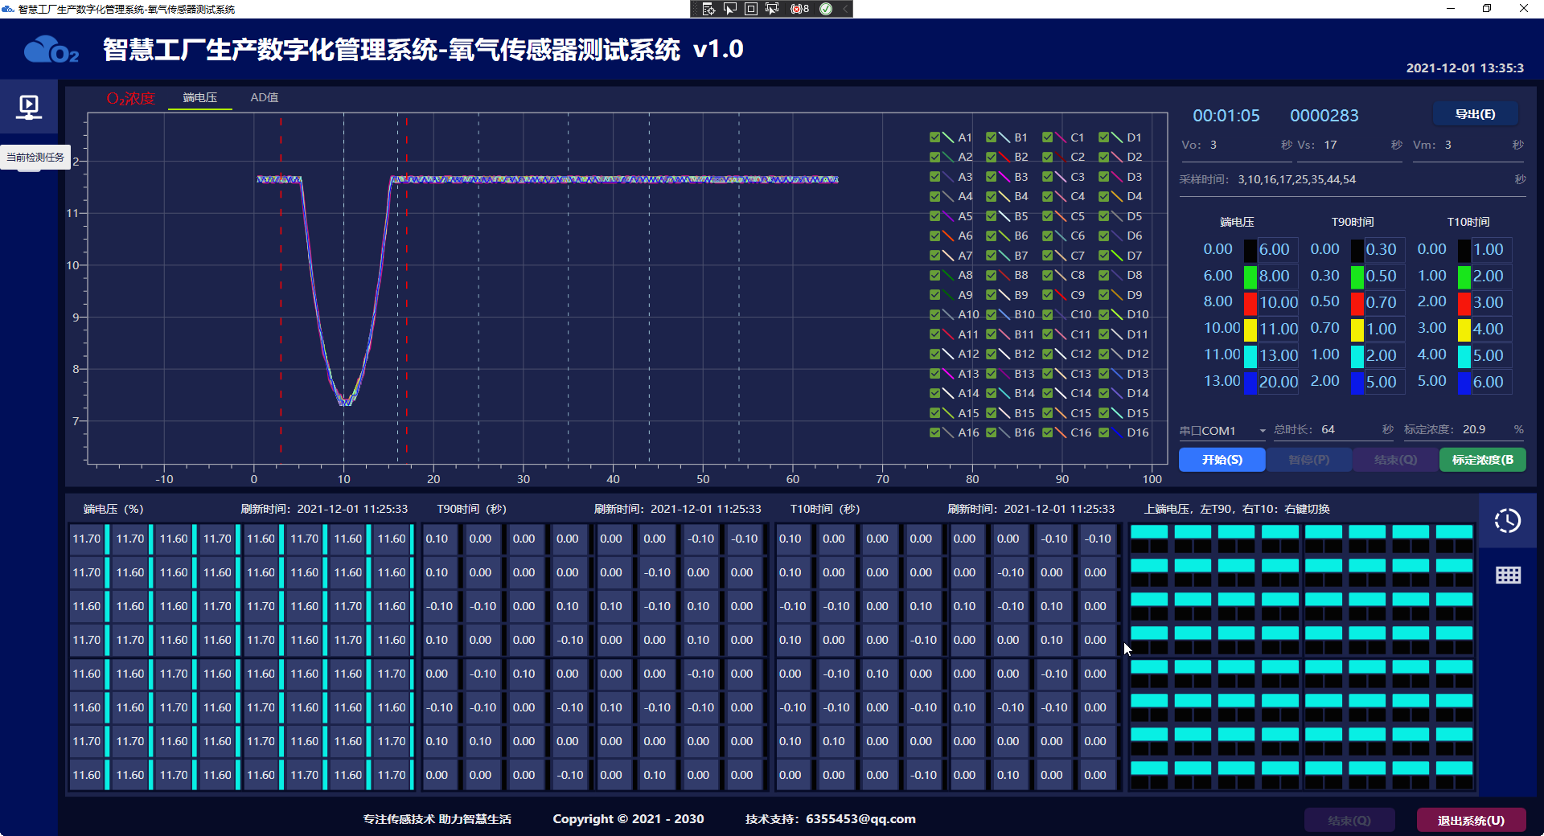
3、AD信号模式
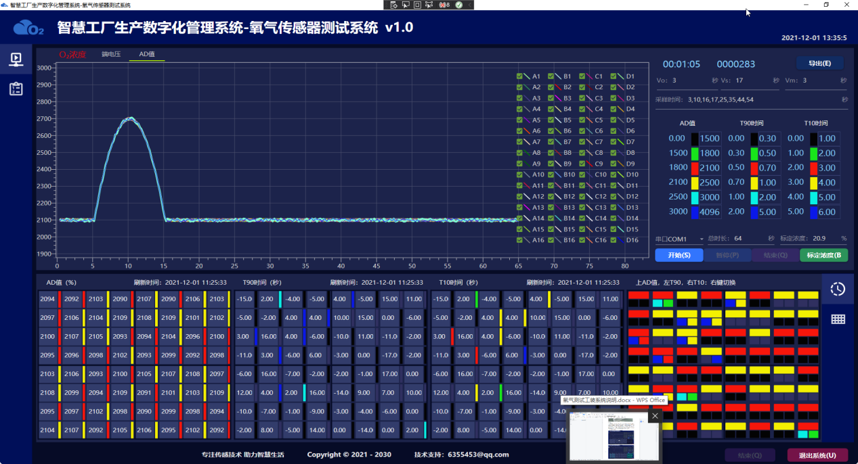
4、历史数据展示
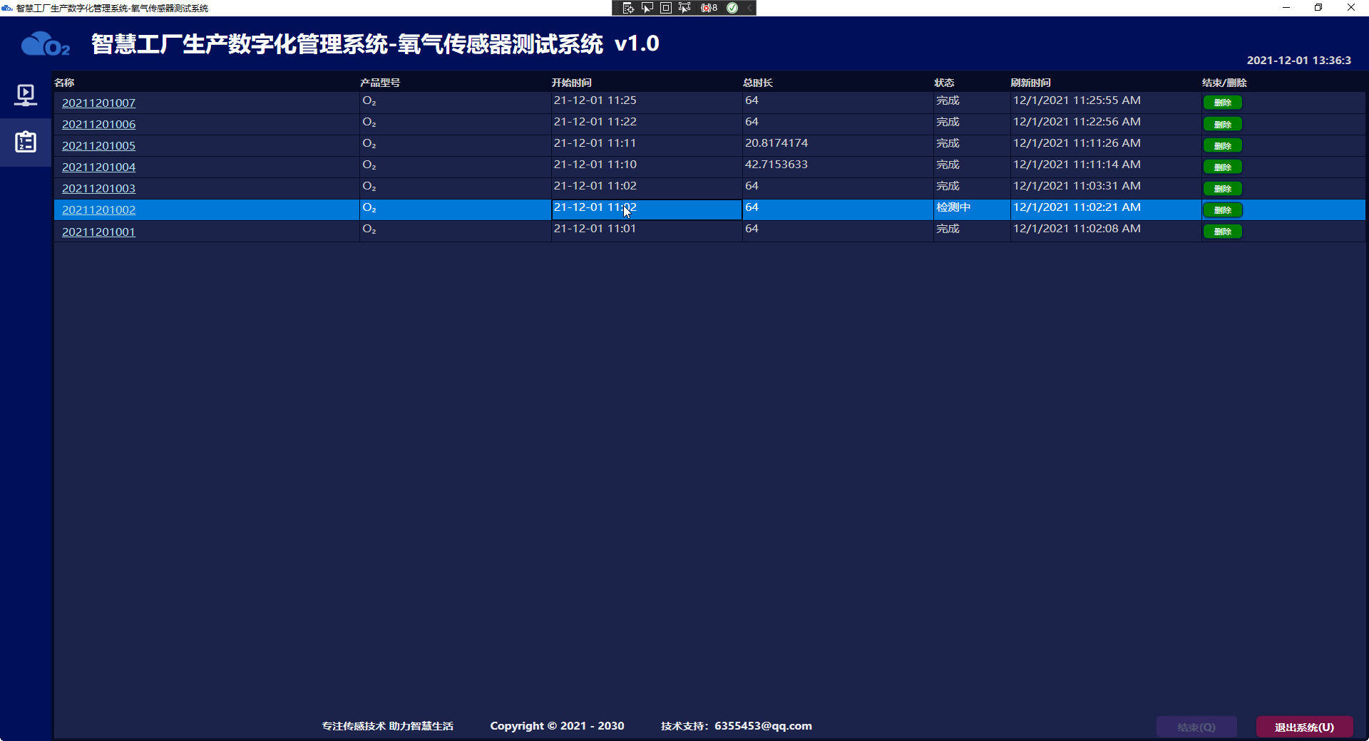
- 采样点数据
